L21: Le contrôle des flux de glucose
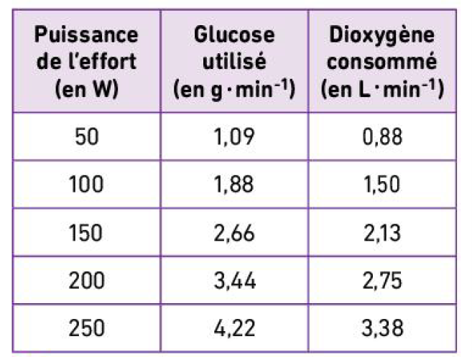
plus effort puissant → plus consommation glucose et O₂
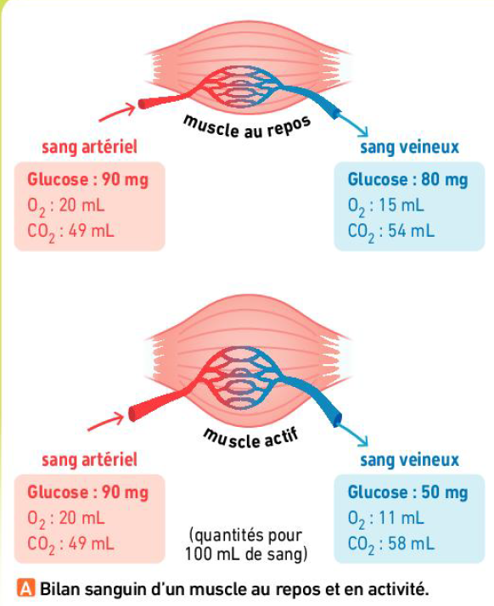

au repos les muscles consomment un peu de glucose (pour, entre autre, produire un peu d’ATP qui sera stocké sous forme de phospocréatine)
sang artériel = sang amené
sang veineux = sang emmené

glycémie = taux de glucose dans le sang (suffixe

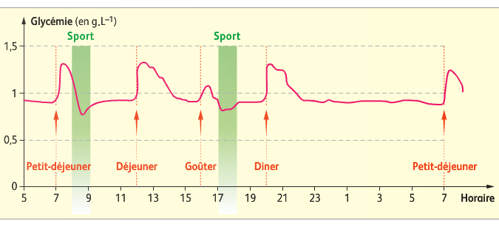
émie= dans le sang/uri dans l’urine)

au repos glycémie de 0,9 g/L
au dessus → hyperglycémie
en dessous → hypoglycémie

après repas hyper, puis organisme fait diminuer (dans stock)
après sport hypo, puis organisme fait augmenter glycémie (stock utilisé)

Constat : Plus un effort est intense, plus le muscle consomme du glucose et du dioxygène. Et ces 2 molécules sont puisées dans le sang artériel, qui irrigue les muscles. La glycémie (= concentrations sanguine en glucose) est un paramètre physiologique dont la valeur normale tourne autour de 0,9 g/L. Cette valeur augmente de manière transitoire après les repas, et diminue de manière transitoire pendant les activités physiques chez les sujets sains. La glycémie est donc un paramètre régulé.

Pb : OVCA comprendre comment est réguler notre glycémie.

Hypothèse : Le glucose pourrait être stocké dans certains organes après les repas, puis déstocké en fonction des besoins.

Stratégie :
- Suivre le devenir du glucose ingérer en le marquant
- Identifier la forme de stockage du glucose dans les organes
- Vérifier qu’en cas d’hypoglycémie le glucose est remobilisé dans le sang en comparant l’état du stockage

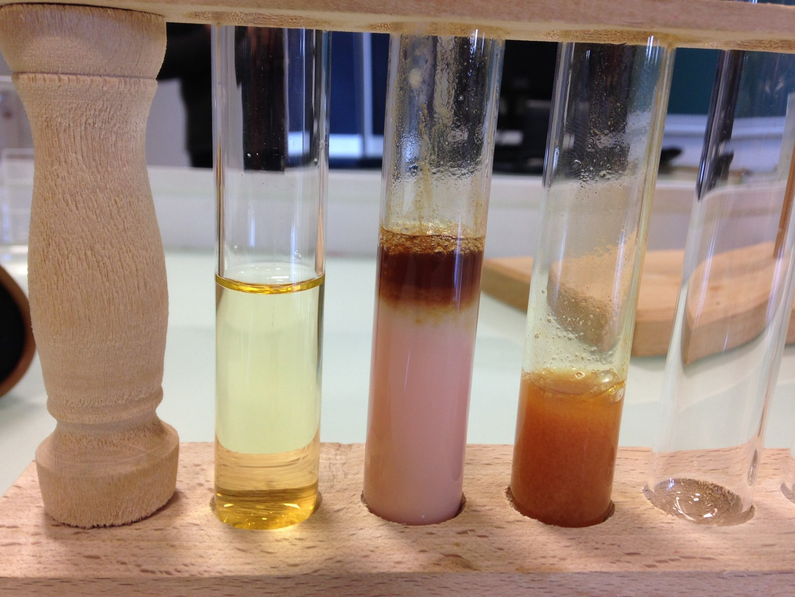
TP : mise en évidence de glycogène (en brun acajou) dans foie et muscles, à partir de lugol (cf fiche 26 T3L11)

rq : la diff entre glycogène et amidon est la bifurcation des molécules du glucoses
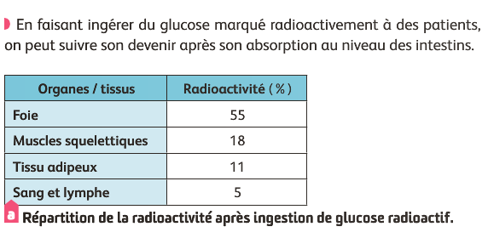
tissu adipeux = graisse

réserves de glucose principalement dans foie, mais aussi muscle et tissu adipeux

foie alimente sang en glucose en cas de hypo (contrairement à muscle)
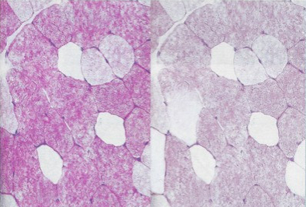
avant effort : en rose : glycogène
autre photo après effort : muscles ont consommé glucoses stockés (sans les partager)

lipogenèse [9] → Triglycérides = unités de bases de la graisse

foie est donc l’organe effecteur : seul à partager glucose

- Stockage et déstockage du glucose :

Après un repas, le glucose issu de la digestion des aliments se retrouve majoritairement dans le foie mais aussi dans les muscles striés squelettiques sous forme de glycogène. Il y a donc polymérisation du glucose pour le stocker.

Le glucose se retrouve aussi dans le tissu adipeux où il est transformé grâce à l’action de diverses enzymes, en triglycérides (lipides). C’est la raison pour laquelle « le sucre » fait grossir car nous sommes capables de transformer le surplus de sucre consommé en lipides que l’on appelle trivialement « la graisse ».
Ces divers stockages du glucose permettent une diminution de la glycémie.

Pour maintenir la glycémie à sa valeur normale et/ou en cas d’hypoglycémie, seul le foie est capable de libérer du glucose en hydrolysant le glycogène, là encore grâce à l’action d’enzymes. Ainsi, les muscles gardent le glucose stocké pour eux (voir leçon précédente).

CONCLUSION : Le foie est l’organe effecteur principal de la régulation de la glycémie grâce à son équipement enzymatique.

mozaik3D appareil digestif
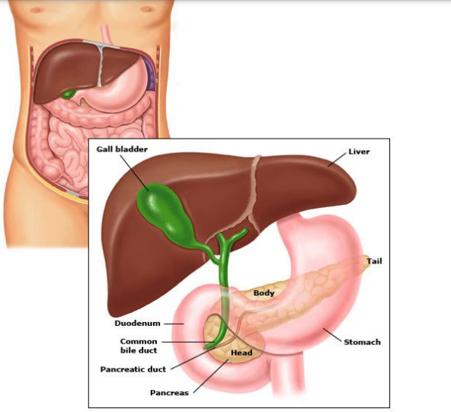

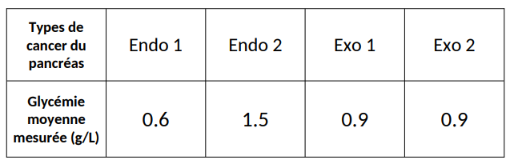
patients atteints de certains types de cancer de pancréas(les endo) voient leur glycémie différer → cet organe intervient dans glycémie

!! connaître aussi en anglais les organes

Constat : Dans certains cas du cancer du pancréas il y a une dérégulation de la glycémie. Le pancréas intervient donc dans cette régulation.

Pb : OVCA comprendre quel est le rôle du pancréas dans la régulation de la glycémie.

Hypothèses : Le pancréas commanderait le foie par des messages nerveux ou par des hormones (les 2 moyens de communication pour les organes).

Stratégies :
- Réaliser une observation microscopique de pancréas, pour rechercher la présence de neurones, et/ou de cellules sécrétrices (gros noyaux), de réticulum plasmiques, de l’appareil de golgi.
- Comparer la composition hormonale du sang entrant et sortant du pancréas.
- Effectuer des ablations de pancréas, des greffes de pancréas, et des injections d’hormones.

Plasmocyte : cellules productrices d’anticorps, possède un gros noyau (→ produit bcp d’ARNm → bcp de protéines) → bcp traduction
plus une cellule possède de réticulum plasmique plus elle produit des molécules (← grosse transcription)
appareil de golgi : permet de rendre en 3D les protéines et de les rendre fonctionnelles

partie endocrine du pancréas (molécules formées vont rester dans pancréas)
partie exocrine du pancréas (molécules vont sortir de l’organisme)

îlot de languerhans au milieu : partie du pancréas endocrine (hormones)
autour : partie exocrine (productrice de nos sucs digestifs, chargée en enzyme)

cellules ont des gros noyaux → grosse traduction

absence de neurones ⇒ pas de communication nerveuse entre pancréas et le foie
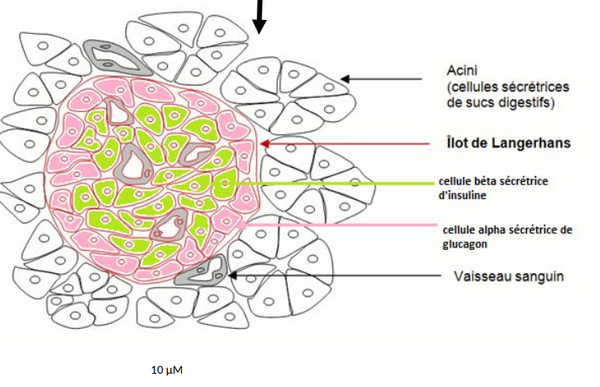
en rose cellules alpha (autour) : sécrétrice de glucagon

en vert cellules béta (au centre) : sécrétrice de l’insuline
et autres

hormones transportés dans sang (c’est pourquoi vaisseaux sanguins en périphérie)

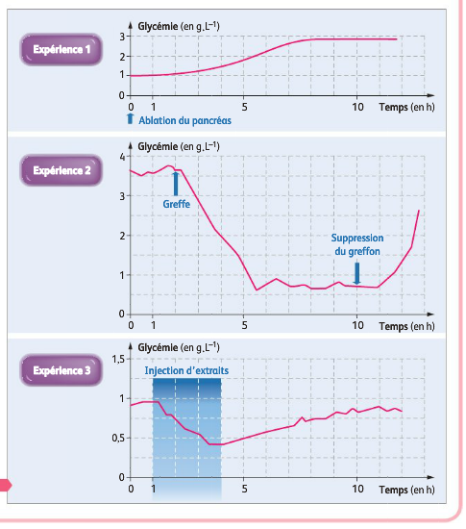
expériences historiques du XIX siècle sur chiens pour connaître action du pancréas sur glycémie [12]

1 : augmentation glycémie quand pancréas enlevé → pancréas aurait un rôle hypoglycémiant (fait diminuer)

2 : on enlève pancréas et on le greffe : glycémie diminue
on le re enlève : augmentation
on fait cette expérience pour vérifier que c’est pas l’acte chirurgicale qui a fait cgt glycémie mais bien l’organe

3 : on détruit le pancréas exocrine en ligaturant chien (reste qu’îlot)
chute glycémie après injection d’extraits pancréatiques dans le sang → due à des molécules (qu’on découvrira être des hormones)
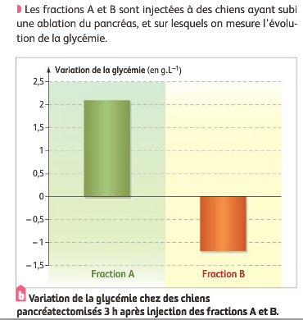
on trie des molécules en fonction de leur solubilité dans alcool [13]
fraction A (soluble) → augmentation de glycémie (hyper)
fraction B (insoluble) → diminution (hypo)
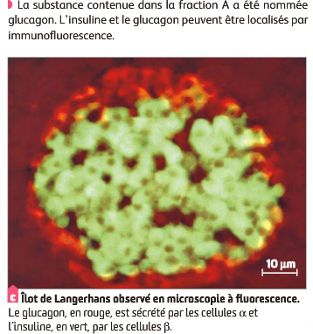
A = glucagon → molécule hyperglycémiante
B = insuline → molécule hypoglycémiante

plus de cellules béta (image en vert), donc plus de production d’insulines, et donc plus effet hypo
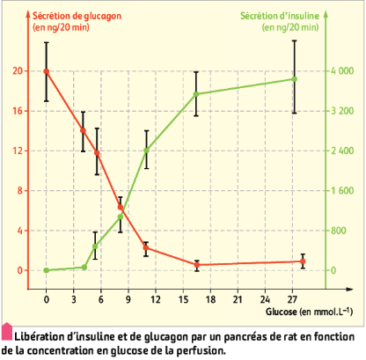
(→ c’est pour ça que dans premières expériences on pensait que pancréas qu’effet hypo quand on l’enlevait lui ou l’îlot)

pancréas hyper détecteur de glycémie (synthétise plus telle hormone suivant taux glucose)
→ plus glycémie faible plus produit de glucagon
→ plus hyper glycémie sévère plus produit insuline

II. Pancréas et glycémie :
Le pancréas est constitué de cellules acineuses qui synthétisent les divers éléments du suc pancréatique soit de nombreuses enzymes digestives. Mais, le pancréas est aussi constitué de groupes de cellules organisées en îlots de Langerhans.

Dans ces îlots, les cellules alpha, situées à la périphérie, secrètent une hormone nommée glucagon dont la fonction est hyperglycémiante. Au centre des îlots, les cellules béta, bien plus nombreuses que les cellules alpha, secrètent une autre hormone nommée insuline à la fonction hypoglycémiante.
Les cellules alpha augmentent leur sécrétion de glucagon quand la glycémie chute alors que les cellules béta augmentent leur sécrétion d’insuline en cas de glycémie élevée. Les cellules des îlots de Langerhans sont donc sensibles aux variations de glycémie et elles y répondent de manière adéquate grâce à des variations de production des 2 hormones.

CONCLUSION : Les cellules des îlots de Langerhans du pancréas régulent la glycémie grâce à la synthèse de 2 hormones au rôle antagoniste.

Pb : OVCA comprendre comment agissent l’insuline et le glucagon.

Hypothèses :
- en cas d’hyperglycémie, l’insuline stimulerait le stockage du glucose dans le foie, les MSS et le tissu adipeux, car ils auraient des récepteurs à l’insuline.
- en cas d’hypoglycémie, le glucagon stimulerait le déstockage du glucose, uniquement par le foie, qui posséderait des récepteurs à glucagon.

Stratégies :
- Marquer les hormones pour les suivre dans l’organisme, et identifier leurs cellules cibles
- Rechercher la présence de récepteurs à l’insuline et/ou au glucagon sur la membrane de ces cellules.
- Injecter telle ou telle hormone et mesurer la variation de glycémie à l’entrée et à la sortie de ces organes, et/ou mesurer des variations d’activités enzymatiques dans les cellules.

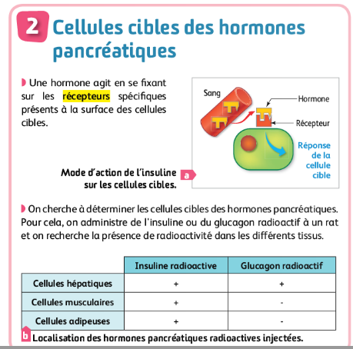
On injecte des hormones radioactifs
(rq : hépato = foie)
hépatocyte = cellules du foie
myocytes
adipocytes = cellules adipeuses

récepteurs insuline sur ces 3 cellules

glucagon possède des récepteurs que sur hépatocyte (puisque pas présence sur autres)

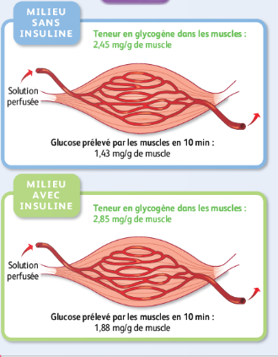
rq : ainsi sport fait pas directement maigrir, puisque glucagon agit pas sur graisse (faudra d’abord que foie se débarrasse de lipides, puis MMS et enfin graisse)

[16]
perfuse solution glucose dans sang, et voit muscle
/perfuse solution glucose + insuline → plus de glucose, et plus de glycogène (plus de stockage)
=> insuline a donc pouvoir d’ordonner aux MSS de prélever glucose dans sang, et à le stocker dans glycogène

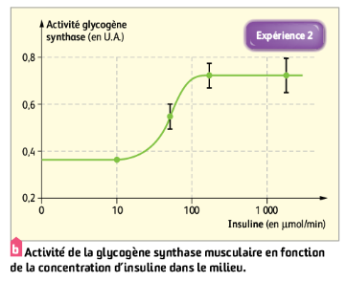
plus concentration insuline → plus glycogène active (jusqu’à seuil)

=> insuline permet prendre plus glucose et faire plus de stockage en activant enzymes

[17]
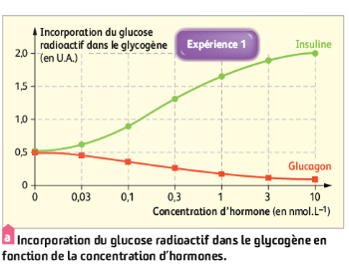
plus d’insulines → plus incorporation glucoses sous glycogènes (stockage et polymérisation)
plus de glucagons → moins incorporation

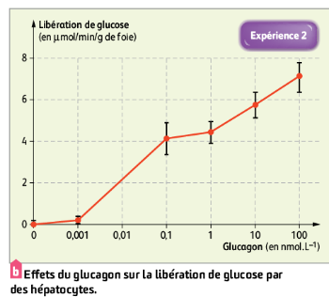

et plus glucagons → plus libération du glucoses (déstockage)

[18] récepteur à insuline sur membrane
lorsqu’elle reçoit insuline enchaînement de réactions (cascades d’évènements)
kinase (ATP en jeu dans réaction) avec phosphorylation pour au final glucose → glycogène
→ = transduction du signal
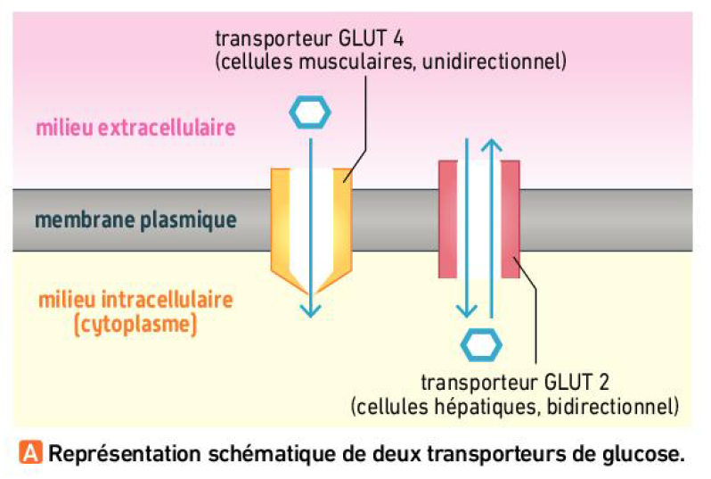
glucose rentre dans cellule grâce à des canaux (transporteurs de glucose)

existent en 2 types :
GLUT 4 chez MSS → ne fait que rentrer glu
GLUT 2 : bidirectionnel, permet de faire rentrer ou sortir glu (se trouve dans foie)

III. L’action des hormones pancréatiques :

L’insuline se lie à des récepteurs enchâssés dans la membrane plasmique des hépatocytes, des myocytes et des adipocytes. Cette liaison entraîne une perméabilité plus importante des membranes plasmiques au glucose ainsi qu’une augmentation du stockage du glucose sous forme de glycogène ou de triglycérides en activant diverses enzymes cytoplasmiques.

Le glucagon se lie à des récepteurs présents uniquement au niveau de la membrane des hépatocytes ce qui entraîne une libération de glucose dans le sang, là encore après activation d’enzymes cytoplasmiques diverses mais cette fois-ci qui empêchent la synthèse de glycogène et favorisent son hydrolyse.

La rapidité d’action du glucagon et de l’insuline est due au fait que les enzymes activées sont déjà présentes dans le cytoplasme, ce qui permet de répondre efficacement à une hypo ou une hyperglycémie. Cette activation passe par des phosphorylations ou des déphosphorylations de ces enzymes en liaison avec le cycle de l’ATP.

La transduction désigne la transmission du message apporté par les hormones au niveau du cytoplasme voire du noyau des cellules cibles.

La régulation de la glycémie implique des transferts de glucose de part et d’autre des membranes plasmiques. Ils sont réalisés par des protéines transmembranaires appelées GLUT (glucose transporter). Ces molécules permettent un transfert soit unidirectionnel soit bidirectionnel du glucose selon l’organe considéré. Ainsi sur le sarcolemme le transporteur GLUT4 est unidirectionnel, du milieu extracellulaire au sarcoplasme ; sur la membrane des hépatocytes, le transporteur GLUT2 quant à lui est bidirectionnel donc le glucose peut entrer et sortir de la cellule selon les besoins.

CONCLUSION : Les hormones pancréatiques agissent en régulant l’activité d'enzymes présentes dans les cellules cibles situées dans les organes stockeurs et déstockeurs du glucose ainsi qu’en favorisant ou non l’entrée et la sortie de glucose des cellules.
[21 schéma bilan régulation glycémie]
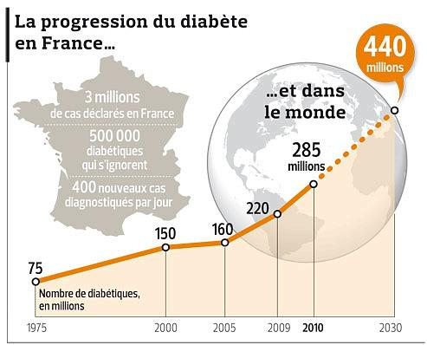
Constat : « Le diabète » est une maladie de plus en plus fréquente en France et dans le monde (en 2022 : 325 M d’humains qui l’ont, en France proche des 4 M).
Elle se caractérise par une polyurie (=envie fréquente d’uriner) , une polydipsie (=envie fréquente de boire), une glycémie supérieure à 1,26 g/L à jeun, où supérieur à 2 g/L après une repas. [23]
Il existe 2 grands types de diabète, qui se distinguent par l’âge moyen du diagnostic, la brutalité de la déclaration des symptômes, le profil du patient, dont sa masse, et enfin le type de sécrétion d’insuline.
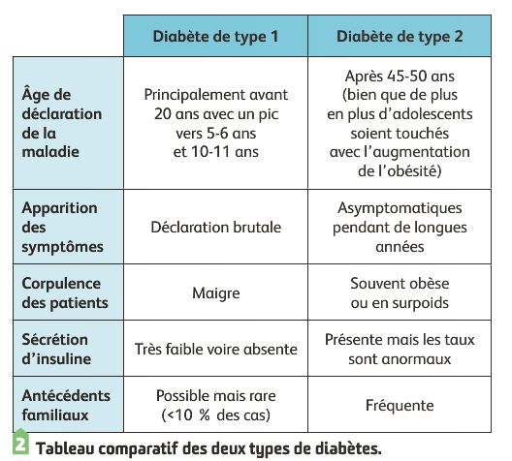
Le diabète de type 1 (D1) se déclare chez les jeunes brutalement. Il est associé à une perte de masse importante, et à une faible, voire très faible, insulinémie.
Rq : deux pic de D1 CP et 6ème
Le diabète de type 2 (D2) se déclare chez les seniors de manière progressive. Il est fréquemment associé à une surcharge pondérale, et à une insulinémie anormale.
Rq :Surpoids : dépasse un IMC de 21-22
obésité : surpoids tellement grand que potentiellement dangereux pour santé (peut amener diabète par ex)
L’hyperglycémie en cas de D1 ou de D2, conduit petit à petit à la destruction des vaisseaux sanguins, ce qui peut entraîner une cécité, des problèmes rénaux (reins censés débarrasser de tout toxiques), cardiaques, ou neurologiques (glucose peut abîmer terminaisons nerveuses et donc synapses). Le sang sucré favorise les infections cutanées, buccales (ex aphtes), ou gynécologiques. Enfin, les diabètes sont responsables d’une grande part des cas d’impuissance.

Pb : OVCA comprendre à quoi est dû le diabète de type 1

Hypothèses : Il y aurait baisse de la synthèse d’insuline à cause de la destruction de cellule béta, de leur désactivation, de leurs mutations…

Stratégie : Comparer au microscope du pancréas sain et du pancréas de D1

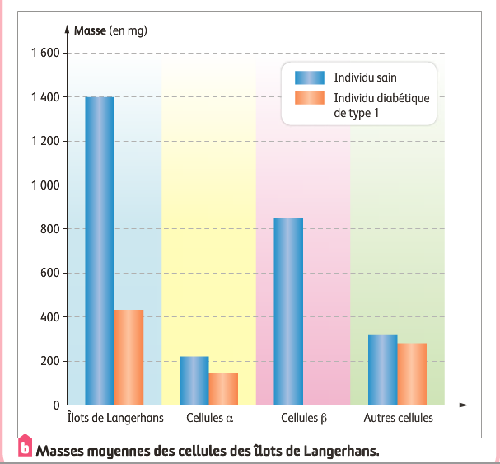
trou à la place des îlots de Langerhans
→ dans D1 il y a destruction des îlots

masses moyennes des cellules des îlots chez sains et D1 :
îlots passe de 1 400 mg → 400mg
cellules alpha bougent pas trop
hyper majoritairement cellules B détruites (le sont en totalité) (d’où trou puisque béta plus nombreuses de base)

[26]

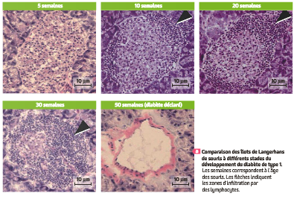
au fil des semaines noyaux (en noirs), et donc cellules, arrivent des îlot
ce sont des cellules immunitaires, qui attaquent détruisant les béta
⇒ D1 maladie auto-immune

lymphocytes attaquent cellules (cytotoxiques)

rq : lymphocyte cytotoxique se débarrasse des cellules attaquées/infectées : c’est le « baiser de la mort »
parfois peuvent se retourner contre nous

plasmocytes sont d’anciens lymphocytes B
plasmocyte crée anticorps

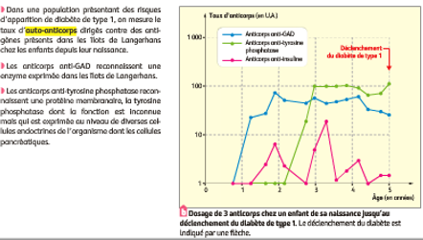
parfois peut y avoir des anticorps qui détruisent des enzymes, voire l’insuline dans l’îlot

immunité adaptative
→ voie cellulaire : lymphocytes cytotoxiques
→ voie immorale : anticorps par plasmocytes

lymphocytes T4 donnent l’autorisation d’attaquer, à l’origine d’auto-immunité

rq : cette maladie serait du à une faiblesse génétique, quand enfants sont infectés par de nbeux virus enfants aux antigènes très similaires à ceux des cellules béta (syst immunitaire garde en mémoire) → plus tard peut avoir production d’anticorps s’attaquant à ces cellules

- Le déterminisme du diabète de type I :

En cas de diabète de type I, il y a destruction progressive mais rapide des îlots de Langerhans et tout particulièrement des cellules béta. Ceci entraîne une diminution assez brutale de la synthèse d’insuline.
Cette destruction est due à une attaque des îlots par des lymphocytes majoritairement cytotoxiques et par des macrophages qui phagocytent les déchets cellulaires formés par la cytolyse.
Cependant, il y a aussi synthèse d’anticorps dirigés contre des antigènes exprimés principalement par les cellules béta dont l’insuline elle-même ! Les plasmocytes participent donc aussi à la mise en place du diabète de type 1. Enfin, si toutes les cellules immunitaires effectrices des voies cellulaires et humorales entrent en jeu, c’est probablement lié aussi à une défaillance des lymphocytes T4.
Le diabète de type 1 est aussi appelé diabète insulinodépendant.

CONCLUSION : Le diabète de type I est une maladie auto-immune car le système immunitaire attaque des cellules du soi.

Pb : OVCA comprendre à quoi est dû le diabète de type 2.

dans D2, contrairement au D1, il y a insuline (devrait donc y avoir des cellules béta)
en revanche si trop avec insuline D2 ⇐ pb dans cellules cibles → plus d’insulines produites pour plus envoyer pour en recevoir assez

Hypothèse : Il y aurait un problème de reconnaissance de l’insuline par ses cellules cibles, empêchant le stockage de glucose.

Stratégie : Comparer la réponse des cellules cibles de l’insuline chez les diabétiques de type 2 et chez les individus sains.
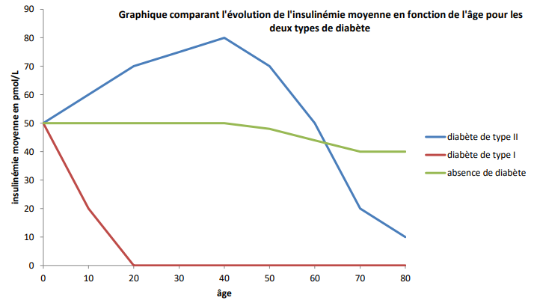
Vielliesement « normal » → diminution d’insuline vers 40 ans (mais il y en restera tjrs)
D1 chute insuline (nulle à 20 ans)

D2 augmente, puis chute
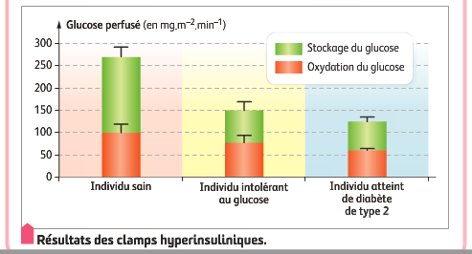
→ cellules béta produisent de plus en plus d’insuline à cause de cellules cibles dysfonctionnelles
→ finissent par s’épuiser, vieillissement prématuré → chute de production
[27]
(oxydation pour respi et fermentation)

intolérance au glucose = incapable de bien stocker glucose
→ serait liée à résistance à insuline
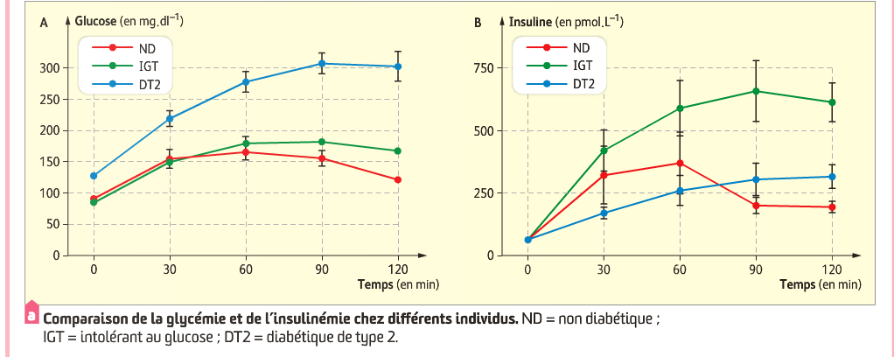
quand shoot de glucose
→ chez D1 glucose reste dans sang et augmentent
→ chez sain glucose au dessus moyenne, puis diminue
→ chez intolérant pareil mas prend plus de tps à diminuer

→ chez intolérant bcp d’insuline (← stockage de glucose peut efficace en nécessite bcp)
→ chez sain augmentation production insuline → permet stockage du surplus de glucose
→ chez D2 moins bonne production
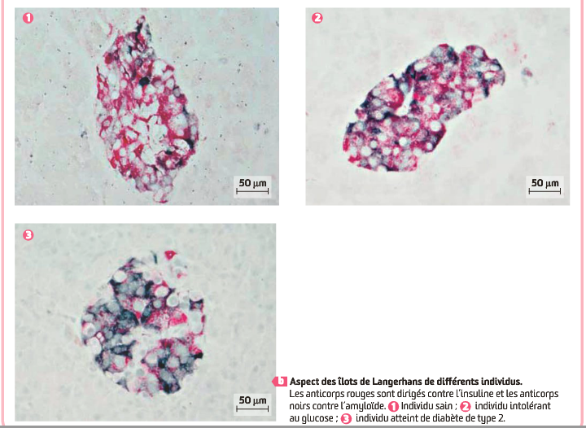
anticorps permettant de localiser l’insuline (en rouge) ou l’amyloïde (en noir), qui prouvent souffrance d’îlot

chez intolérant plus d’amyloïde
chez D2 encore plus, et moins d’insulines (cellules béta se sont épuisées, vieillissement prématuré)

rq : cause n°1 de D2 : surconsommation de glucose, faisant petit à petit souffrir cellules béta
rq : blanc des agrumes sont des fibres, qui permettent de diminuer cancer

V. Le déterminisme du diabète de type II :

Dans un premier temps, les cellules-cibles de l’insuline se mettent progressivement à y répondre moins bien. On parle alors d’insulinorésistance. Cet état devrait conduire à une augmentation de la glycémie, sauf que les cellules béta compensent en synthétisant davantage d’insuline d’où une hyperinsulinémie. On utilise aussi l’expression « intolérance au glucose » car l’organisme semble hyper-réagir à des glycémies normales.
A terme, les cellules béta « s’épuisent » et la synthèse d’insuline chute : Il y a insulinodéficience. On dit que le diabète de type 2 est déclaré.
On remarque alors la présence de dépôts amyloïdes (amas de fibres de protéines anormales) dans les îlots ce qui témoigne d’un fort dérèglement cellulaire.
Le malade passe donc par la phase d’intolérance au glucose quand les cellules cibles ne répondent plus normalement à l’insuline avant de devenir diabétique de type II.
Le diabète de type 2 est aussi appelé diabète non insulinodépendant.

CONCLUSION : Le diabète de type II est une maladie causée par un défaut de réponse à l’insuline suivi d’un défaut de sa synthèse.

BILAN : La glycémie est régulée par les cellules alpha et béta des îlots de Langerhans du pancréas (pancréas endocrine) qui libèrent du glucagon ou de l’insuline. Ces hormones stimulent le déstockage ou le stockage du glucose, selon les besoins, dans le foie, les muscles striés squelettiques et/ou le tissu adipeux. Lorsque ce système de régulation dysfonctionne, il peut conduire au développement d’un des 2 principaux types de diabètes qui, même s’ils ont un déterminisme différent, conduisent tout 2 à une hyperglycémie.

